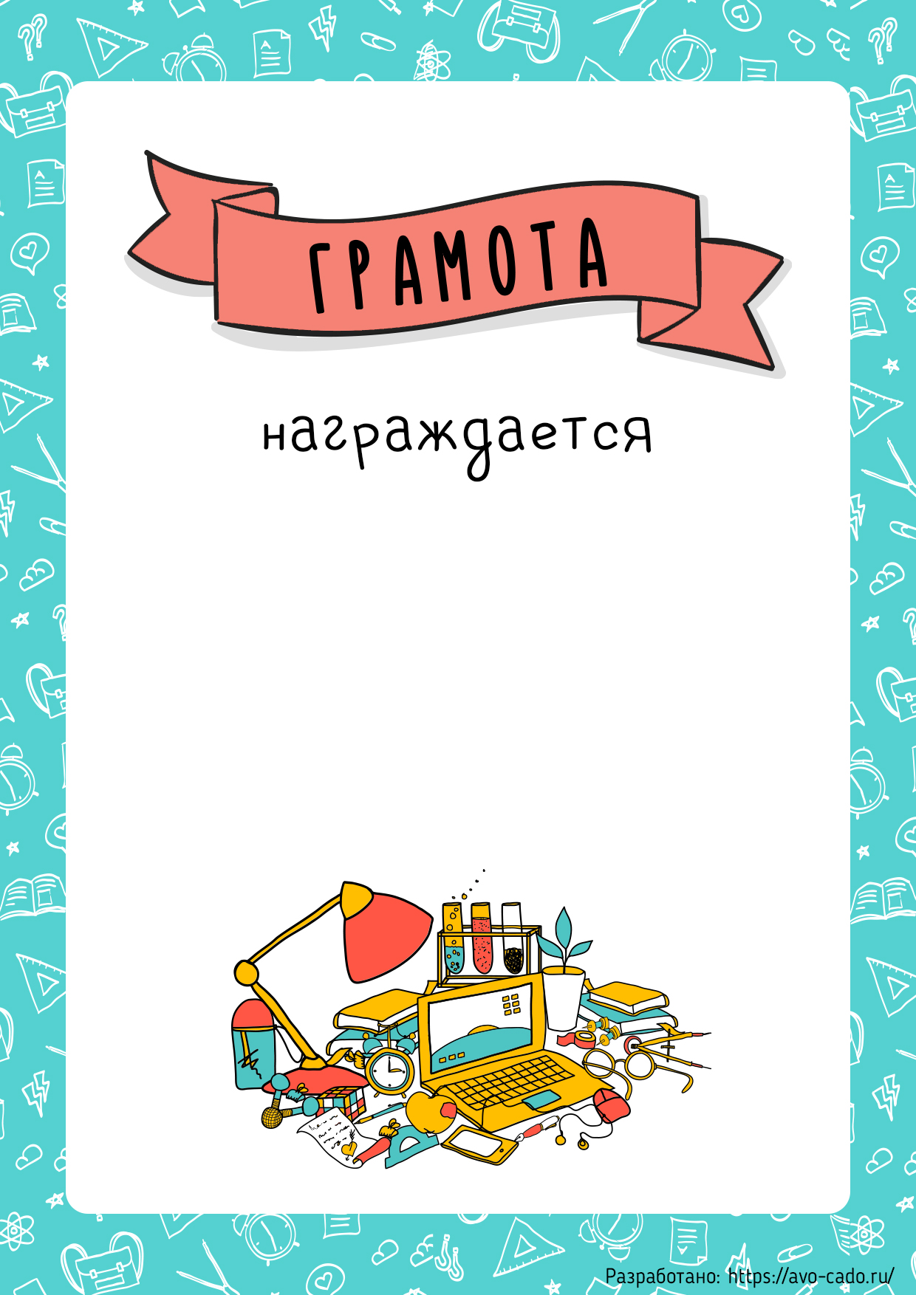

**Воробьев Иван**

за отличную учёбу, участие

в школьных и классных

мероприятиях,

за любознательность, внимание

и упорство в достижении цели.

Дата Подпись